GUÍA Nº4 SEGUNDO MEDIO

Nombre: __________________________________________Fecha:_______________________

Objetivo: reconocer una variedad de ejercicios y actividades de carácter motriz enfocados(as) a mejorar la condición física, valorando la importancia de mantener una vida activa.

Estimada familia:
Con el fin de apoyar el aprendizaje, puede ver los siguientes videos, en la medida de sus posibilidades:
https://www.youtube.com/watch?v=Ah2SZrgcRpY (rutina para diferentes grupos musculares)
https://www.youtube.com/watch?v=3U95jl-4iXE (ejercicios de fortalecimiento muscular tren inferior)
https://www.youtube.com/watch?v=k_u8obkaGE4 (rutina de fortalecimiento para zona abdominal)
https://www.youtube.com/watch?v=Tyg8j1VdYTQ (rutina de fortalecimiento muscular para brazos)
https://www.youtube.com/watch?v=kR-7rJnO5Pk (rutina de fortalecimiento muscular para brazos y espalda)

Enviar las guías y todas las dudas al correo de la profesora.


¿Cuánta actividad física se recomienda?
Los niños y adolescentes de 5 a 17 años deberían realizar al menos 60 minutos diarios de actividad física de moderada como por ejemplo ejercicios de tipo aeróbico a intensa como por ejemplo ejercicios anaeróbicos, como mínimo tres días a la semana, incluyendo actividades que fortalezcan los músculos y refuercen los huesos.
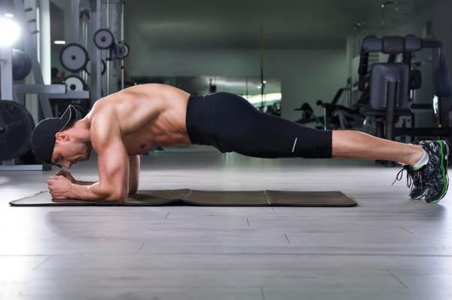


Consejos para mantenernos activos en casa
- Utiliza las tareas del hogar para mantenerte activo físicamente
- Realice actividades divertidas, como bailar.
- Siga clases de ejercicios físicos en línea o invéntese una rutina con música en la que se utilicen los principales grupos musculares y se incremente el ritmo cardíaco.
- Suba escaleras el mayor número de veces posible; considérelo como una oportunidad para mantenerse activo.
- Realice actividades de fortalecimiento muscular, levantando pesas o botellas llenas de agua o utilizando su propio peso corporal (flexiones, abdominales y sentadillas).

RECORDEMOS
¿Por qué debemos mantenernos activos?

La actividad física regular es beneficiosa tanto para el cuerpo como para la mente. Reduce la hipertensión arterial, ayuda a controlar el peso y disminuye el riesgo de padecer enfermedades cardíacas, accidentes cerebrovasculares, diabetes de tipo 2 y diversos tipos de cáncer. También mejora la resistencia de los huesos y la fuerza de los músculos, así como el equilibrio, la flexibilidad y la aptitud física. Para las personas mayores, las actividades que mejoran el equilibrio ayudan a evitar caídas y lesiones. Para los niños, la actividad física practicada de forma regular favorece el crecimiento y el desarrollo saludables y reduce el riesgo de padecer enfermedades en la edad adulta. Además, ayuda a desarrollar habilidades fundamentales de movimiento y establecer relaciones sociales.
La actividad física regular también mejora la salud mental, reduce el riesgo de padecer depresión y deterioro cognitivo, retrasa la aparición de la demencia y mejora la sensación general de bienestar.
Organización Mundial de la Salud. (2020)

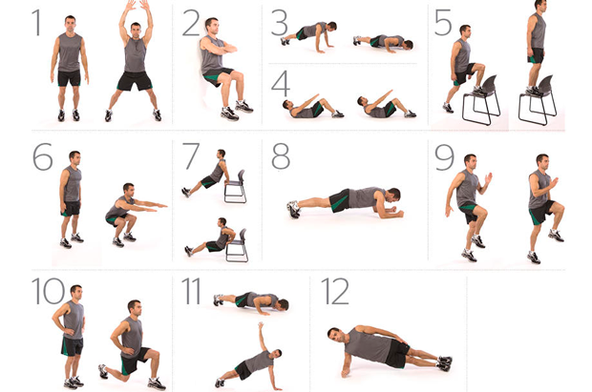
ACTIVIDAD: deberás escoger al menos 4 ejercicios presentes en la imagen y destinar un mínimo de 35 minutos para realizarlos 3 o más veces a la semana. Puedes escoger diferentes ejercicios para cada día procurando trabajar los diferentes grupos musculares de manera proporcional.
- Ejercicio 1, abrir y cerrar brazos de manera alternado con los pies.
- Ejercicio 2, aguantar 30 segundos en esa posición y pasar al siguiente.
- Ejercicio 3, manos a la altura de los hombros.
- Ejercicio 4, abdominales cortos.
- Ejercicio 5, subir y bajar con la misma pierna, hacer esto alternativamente hasta realizar el mismo número de repeticiones con cada una.
- Ejercicio 6, al realizar las sentadillas tus rodillas no deben pasar la punta del pie, así no tendrás molestias.
- Ejercicio 7, apoyado(a) de una baranda o borde firme realizar fondos de tríceps manteniendo la espalda recta.
- Ejercicio 8, aguantar 30 segundos. Los codos a la altura de los hombros y piernas juntas o ligeramente abiertas, es importante mantener la espalda recta y los abdominales contraídos.
- Ejercicio 9, debes elevar rodillas hasta los 90º de manera alternada (skipping en el lugar)
- Ejercicio 10, realizar las repeticiones alternativamente con cada pierna. La rodilla no debe de sobrepasar la punta del pie, y la otra pierna no puede tocar el suelo. Muy importante mantener la espalda lo más recta posible.
- Ejercicio 12, aguantar 30 segundos sobre un antebrazo y repetir lo mismo con el otro. Siempre con la espalda recta.

- Completa las siguientes tablas con la actividad de calentamiento y los ejercicios escogidos por día.

1.Descripción actividad de calentamiento | Ejercicio (Nº) | Series | Repeticiones
IMPORTANTE
- Recuerda que antes de comenzar debes hacer movilidad articular, calentamiento (trote breve, saltar la cuerda, bailar, etc.) y estiramiento para preparar la musculatura y el organismo en general.
- toma agua antes, durante y después de hacer ejercicio.
- Al terminar realiza trabajo de estiramiento para cada grupo muscular.
- Si estás eximido(a) de realizar esfuerzo físico debes registrar en un Word o en tu cuaderno al menos 6 ejercicios diferentes a los que aparecen en la guía y explicar su correcta ejecución con imágenes de apoyo si es posible. Escoger ejercicios para los diferentes grupos musculares.

2.Descripción actividad de calentamiento | Ejercicio (Nº) | Series | Repeticiones

3.Descripción actividad de calentamiento | Ejercicio (Nº) | Series | Repeticiones

